Documentación lambda A y lambda B con EventBridge
- Creación de función lambda A
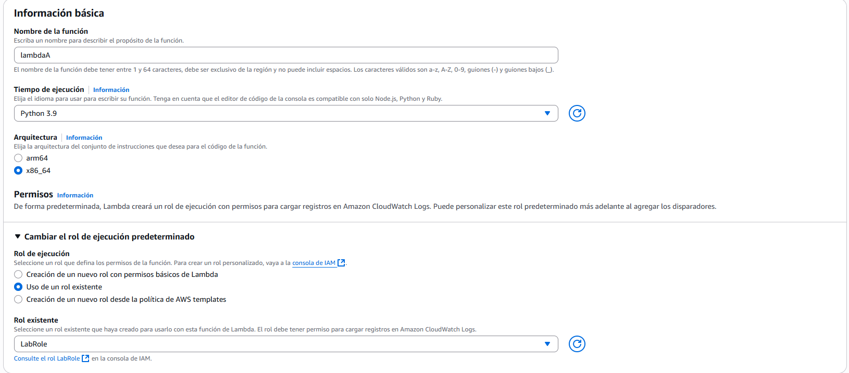
Introducción del código lambda:
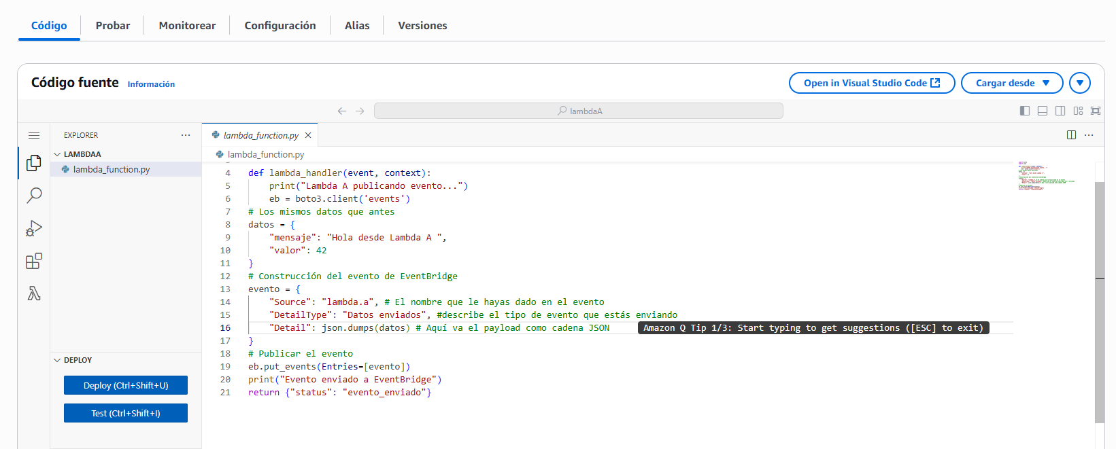
Ahora configuraremos la función que tenga un desencadenador en S3:
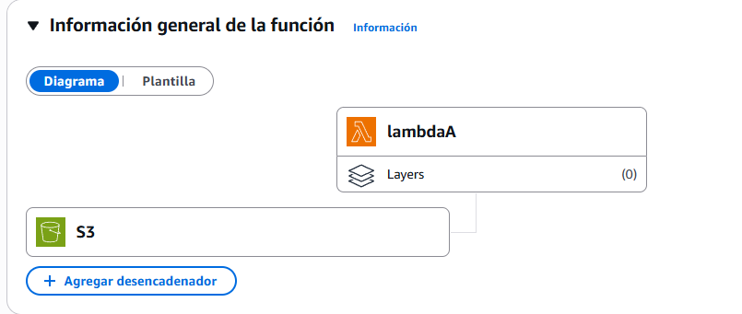
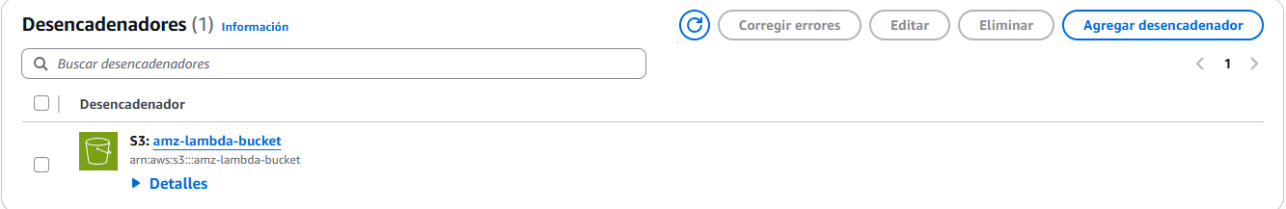
La misma configuración para la creación de lambda B:
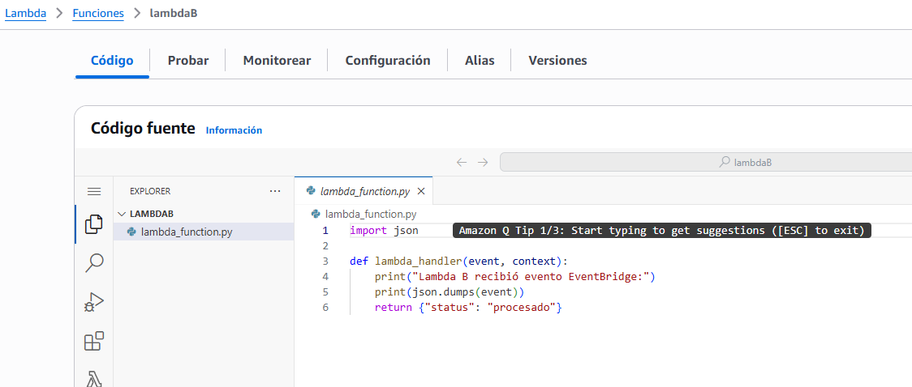

Creación de Amazon eventBridge:
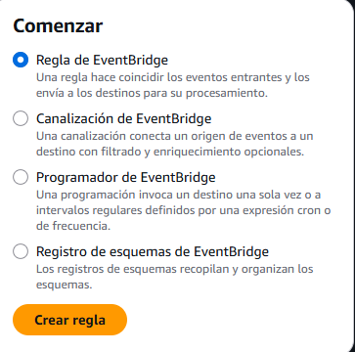

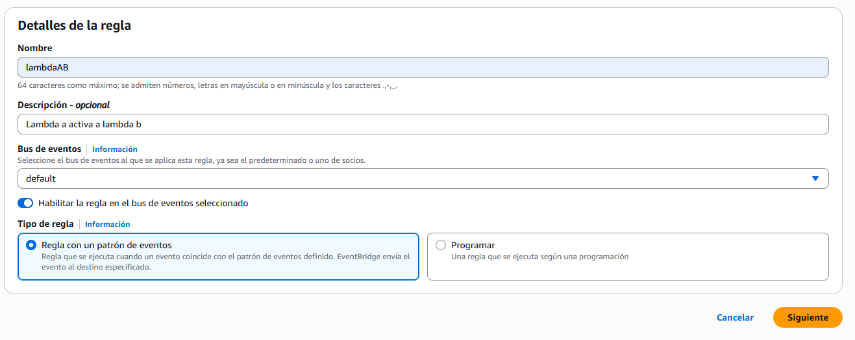
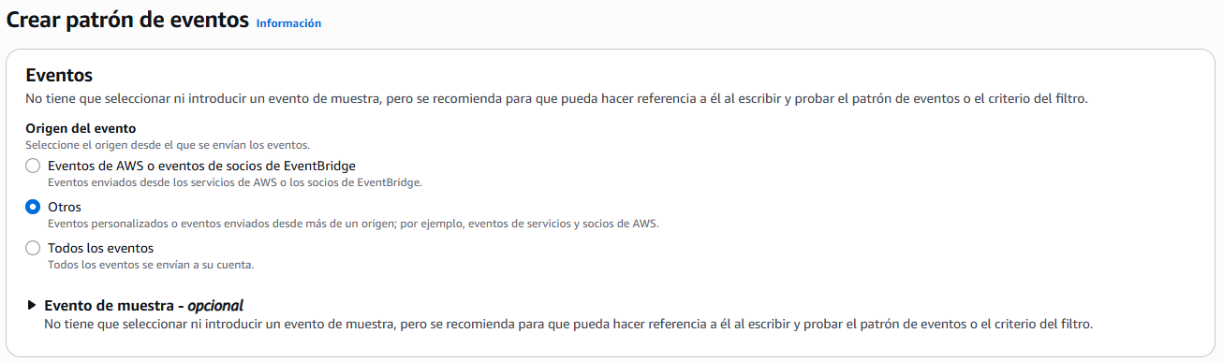
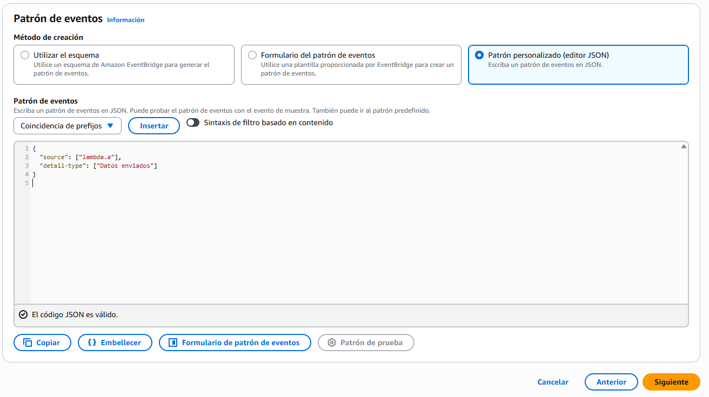
Selección del destino función lambda -> función lambda b
Permisos de LabRole:
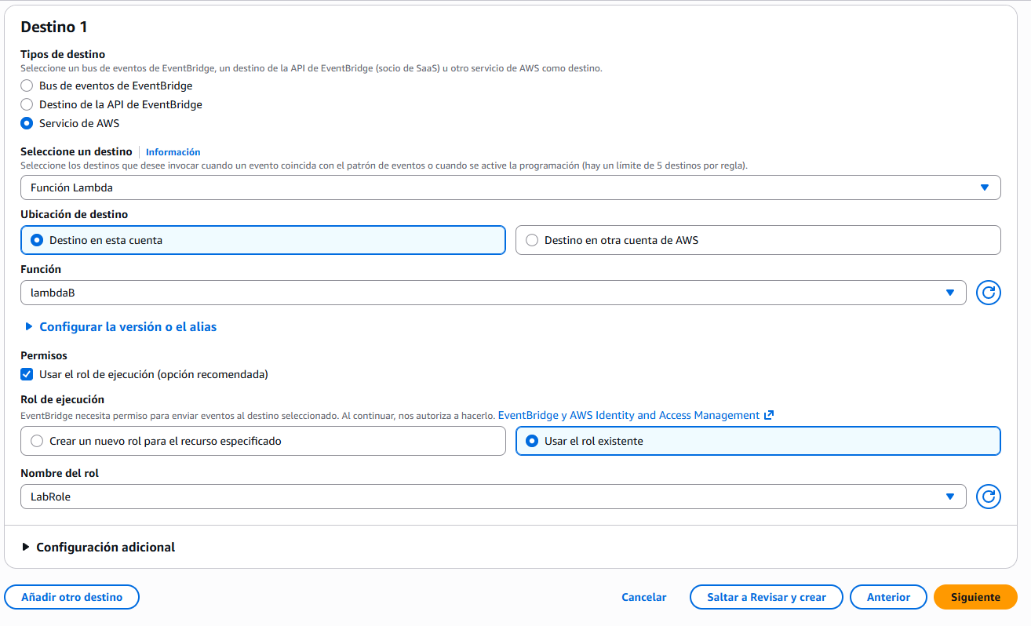
Una vez creada podemos ver que se ha creado el evento en el panel de EventBridge:
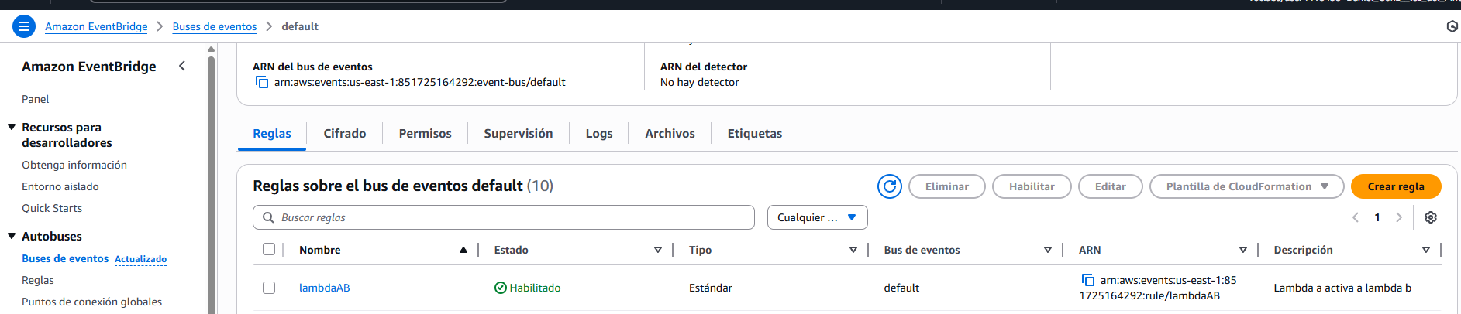

Subida de un archivo al S3 para la monitorización del evento:
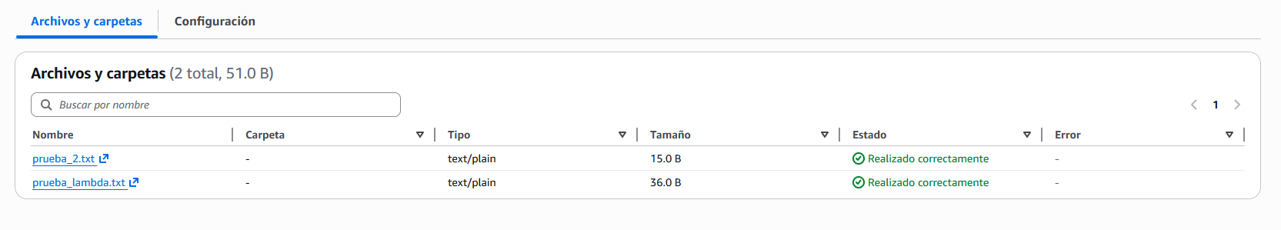
Monitorización del evento:
Nos metemos en la función lambda A en la la parte de monitorización -> Ver registros de CloudWatch
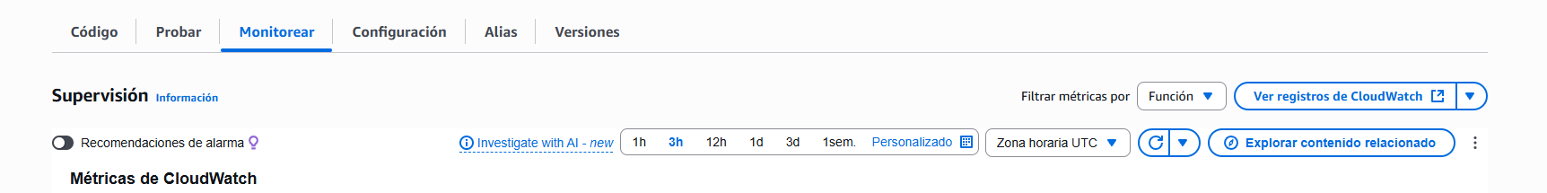
Vemos el flujo de registros y comprobamos los “logs”:
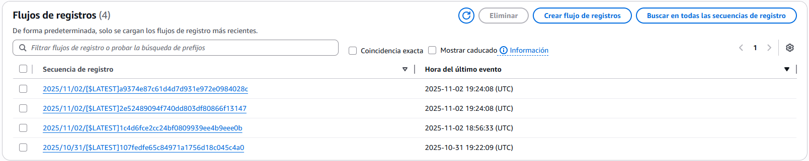
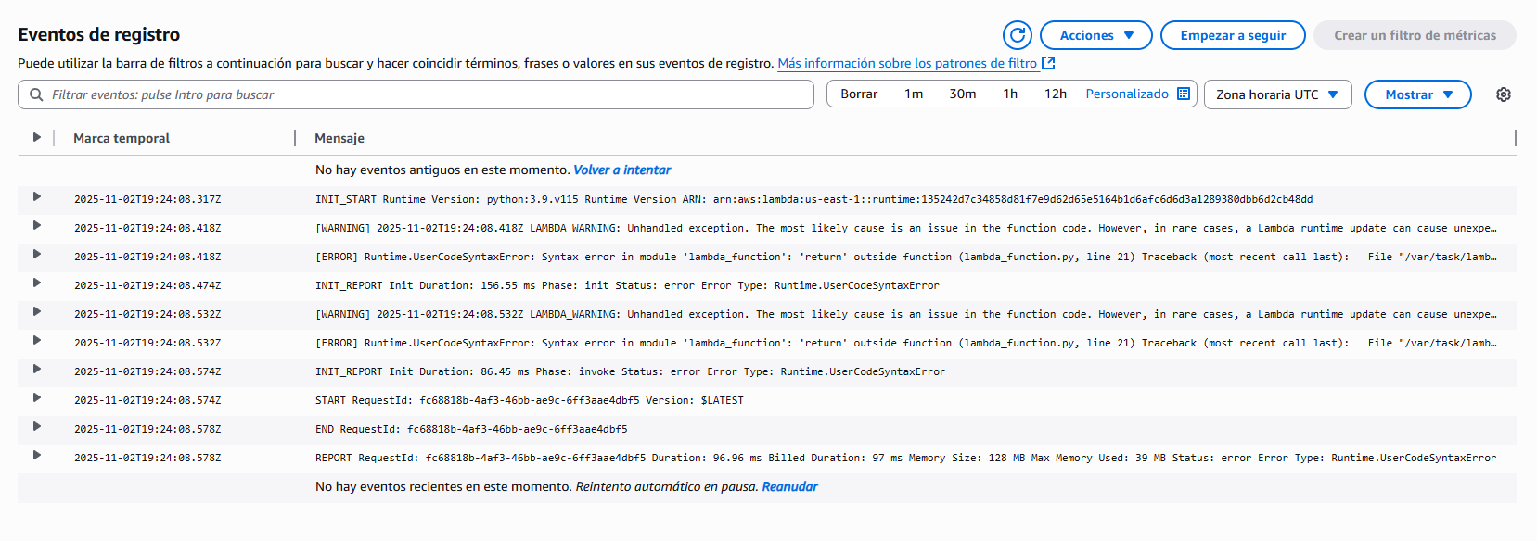
Aquí podemos comprobar que hay un error, el problema es por el lambdaA que tiene un error de codigo.

